硬顶美国3个月的压力后，荷兰被迫对中国禁售DUV光刻机

[有理儿有面](javascript:void(0);)

**有理儿有面**

微信号 youli-youmian

功能介绍 你说是不是

2023-01-30[原文](https://mp.weixin.qq.com/s?__biz=Mzg3MjEyMTYyNg==&mid=2247581234&idx=2&sn=6739dc9ba2f9d5f3d2863df96c87da8c&chksm=cef7ea47f980635193f42f1e75ce7924ab4d6ffdec1f11f4a7beedde2390dfa6314b7c55e9e8&scene=27#wechat_redirect&cpage=171) 发表于

收录于合集

以下文章来源于远方青木 ，作者一棵青木



远方青木

.

喜欢写精华文章的青木





**全文共3066字，图片1张，预计阅读时间为9分钟。**

**文章转载自“远方青木”。**



▼

2022年10月7日，美国实行了对华最强的半导体技术管制，但荷兰和日本等盟国拒不跟随。

以荷兰为例，在美国发布最强禁售令后依然继续向中国出口DUV光刻机，引发美国强烈不满。

**对于美国的禁售令荷兰坚决不接受，首相及其他政府高层，以及光刻机企业阿斯麦的高层，多次在公开场合表示不会追随美国的政策。**

2022年11月，荷兰外贸大臣施赖纳马赫尔称，**“荷兰不会一比一照搬美国（对华出口）的措施”。**

2022年12月，荷兰光刻机巨头阿斯麦公司（ASML）首席执行官彼得·温宁克在采访中公开质疑美国的双标做法，说**美国的芯片制造商能够对中国销售最先进的芯片，但阿斯麦却只能销售较旧的芯片制造设备，这似乎有些矛盾。**

2023年1月17日，面对美国总统拜登在白宫当面游说，荷兰首相吕特始终都不松口。

2023年1月25日，ASML首席执行官彼得·温宁克再次公开质疑美国主导的对中国的半导体出口管制措施，**声称这将促使中国在高端芯片制造设备领域成功研发出自己的技术。**

温宁克还说：

中国的半导体公司“必须与全球对手竞争”，所以他们才希望购买非中国制造的机器。

“如果他们不能得到这些机器，他们就会自己研发这些机器。这需要时间，但最终他们会达到目标。”

“中国的‘物理学定律’和这里的一样，你越给他们施加压力，他们越有可能加倍努力”，以制造能与阿斯麦相匹敌的光刻设备。

但3天后，荷兰顶不住压力，松口了。

**2023年1月28日，美日荷达成初步协议，向中国限售DUV光刻机及其相关零部件，预计封锁令只需要几个月的时间就可以正式落地。**

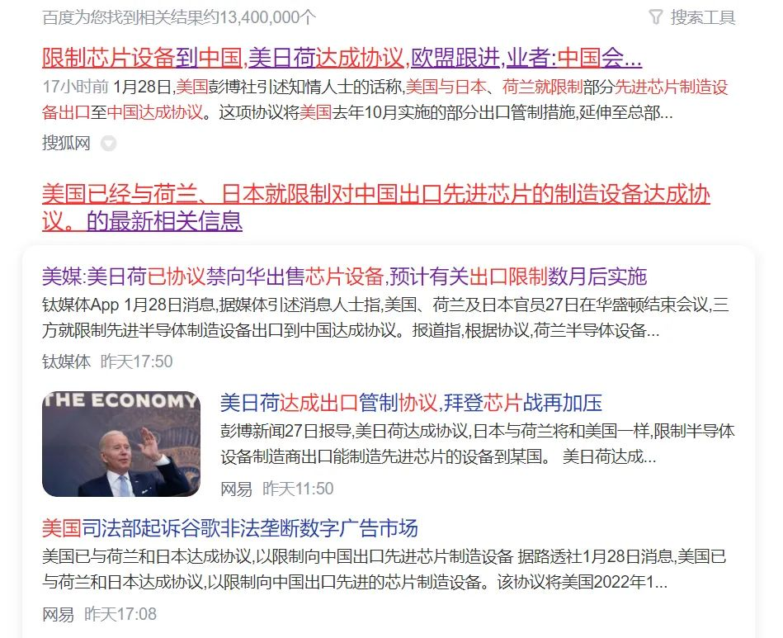

很多人可能很疑惑，荷兰不是2年多前就向中国禁售光刻机了吗，新闻和报道我都不知道看多少轮了，怎么今年还禁售？

**荷兰于2019年在美国的压力下对中国禁售光刻机，这个光刻机指的是EUV极紫外线光刻机，可以制造14nm以下的最先进制程芯片。**

**而2023年1月这次禁售的，是DUV深紫外线光刻机，适用于14nm以上的中低端芯片生产。**

当初美国要求荷兰禁售EUV光刻机，荷兰一声不吭就答应了，丝毫不敢拒绝。

因为荷兰EUV光刻机的本土化率很低，只有45%的零部件能在荷兰生产，其余55%都要依靠向美国及美国的盟友日德等国的进口。

尤其是EUV的核心极紫外光源，只有美国Cymer公司可以制造，只要美国断供光源那荷兰就造不出EUV光刻机，联手其他盟友一起断供那55%的零部件会直接缺失。

所以荷兰同意对中国禁售EUV光刻机，因为不同意也没办法。

但DUV光刻机就不一样了，这种次一级的光刻机荷兰的本土化率很高，缺失的部分中国大陆也都可以提供，因为中国的先进半导体供应商非常多。

**换句话说荷兰的DUV光刻机可以完全的非美化，不用一丝一毫的美国零部件都能造出来，甚至可以完全的非美国盟友化。**

对于这样的产品，从商业逻辑上来讲，美国没任何资格要求荷兰对中国禁售。

所以荷兰不同意对中国禁售DUV光刻机，这几年对中国大陆疯狂销售。

**那么好，对于这种次一级的光刻机，为什么美国非要荷兰禁售，而荷兰为什么又非不同意禁售？**

首先谈第一个问题，为什么美国非要荷兰禁售，原因是美国要压制中国的芯片生产。

在2019年美国对中国半导体行业实行禁售制裁前，中国的芯片生产能力是很低的，低到几乎没有，用的芯片几乎都是西方的产品。

最近几年中国每年新建100多条芯片生产线，芯片扩产速度为世界第一。

而中国目前总共正在运行的已建成芯片生产线，只有200多条。

**每年新建100多条生产线，结果全国所有芯片生产线已建成的只有200多条，从这两个数据你可以看出中国以前的芯片生产线数量之少，以及这几年芯片产能扩充之疯狂。**

而芯片是美国第一大出口商品，也是中国第一大进口商品。

中国2021年进口芯片共4326亿美元，远远大于石油的进口额。

对于美国而言，芯片是自己为数不多还能谋取暴利的商品了，是断然不能放弃的。

所以美国疯狂的向中国出售顶级芯片，除了不允许华为购买，其他的中国企业可以随意购买美国芯片，一点限制都没有。

美国对中国禁售芯片生产设备，但并不禁售芯片，反而是希望中国大量购买美国芯片，且只买美国芯片。

其实也可以，中国以前确实也是这么做的。

在商言商，合作共赢，大家一起联手多赚钱也没什么不好。

但美国却以芯片为贸易战武器对华为禁售，只为了压制华为利润来降低中国的5G研发速度，这严重违反商业逻辑，严重违反市场经济的行为让中国开始迅速提升自己的芯片产能，从2020年开始大幅投建本国芯片生产线。

**美国又不乐意了，我可以断供你芯片，但绝不允许你能自己造芯片，立即禁售了EUV光刻机。**

但没关系，中国大量购买DUV光刻机，以每年100条芯片生产线的恐怖速度扩产，要打造世界最大的中低端芯片产业集群，再利用庞大的规模优势向上研发，以实现最终突破。

科普一下，最先进制程的芯片只有手机需要，但半导体设备可不仅仅只有手机，世界芯片需求里绝大多数都是中低端芯片，价格低但需求量大，总体市场份额并不小。

这个阳谋执行2年后，效果很显著。

**2022年前11个月，中国对外芯片进口减少了840亿颗，这是超大规模的砍单，也是中国历年来首次芯片进口负增长，这是一个非常强烈的苗头慌。**

美国慌了，于2022年10月再次加强了对中国的半导体禁售令，把禁售范围扩大到中低端芯片领域，同时要求盟国跟随，强烈要求荷兰停止对中国销售DUV光刻机，试图减缓中国打造中低端芯片产业集群的速度，为美国芯片企业的暴利日子多续几年命。

中国在芯片领域攀科技的阳谋是明着的，长此以往也会成为荷兰的竞争对手，为什么荷兰反对美国的禁售令？

**因为对荷兰来说，对中国倾销DUV光刻机就是最优解，也是压制自己竞争对手成长的最优办法。**

2019年对中国断供光刻机时，荷兰ASML的CEO温宁克说：

中国不太可能独立研制出顶级的光刻机，即便直接给图纸，也造不出来。

而如今，还是这个CEO温宁克，同样一个人，说的话变成了：

如果断供中国光刻机，3年内中国将会得到这个技术。

在美国对中国芯片领域实行禁售令前，中国没有发达的光刻机企业，只能制造90nm级别的光刻机。

本土化确实是本土化了，可以完全不用西方零件，但这个制程过于落后，确实价值不大。

但中国有大量的半导体零部件供应商，长期向全球半导体行业供货，DUV光刻机的绝大部分零件中国大陆都能造。

而如今，变成了所有零件中国大陆都能造。

**短短3年时间，中国的光刻机技术出现了飞跃式发展，几乎每年上一个大台阶。**

如今上海微电子已经成功研发出第一台国产28纳米DUV光刻机，且已经走出实验室进行了正式生产，今年初就可以交货，今年底就可以量产。

**中国已经成功制造出完全国产化的DUV光刻机，这时候必须大量向中国供应DUV光刻机，疯狂倾销且压价来压制其利润，这样才可以降低其研发下一代光刻机的速度。**

这是一个很简单易懂的商业逻辑，小学生都知道。

**所以荷兰坚决反对美国去年10月份的禁售令，坚决要求对中国大量出售DUV光刻机。**

但美国不管这个，美国又不造光刻机，美国要的是降低中国的芯片产能扩张速度，哪怕是中低端的产能也得降低，所以美国强烈要求荷兰对中国禁售DUV光刻机。

荷兰的诉求是降低中国光刻机研发企业的利润，压制中国光刻机的研发速度，而美国注重的是降低中国的芯片产能扩充速度。

双方的利益诉求不一致，所以谈不拢。

当然，双方的利益诉求也有一点重合的地方，因为中国打造产业集群的最终目的是芯片完全国产化，包括光刻机，所以还是存在能谈得拢的可能性。

**这个时候还有一个问题，既然我们已经成功研发出了自己的DUV光刻机，为什么还要允许荷兰对中国出口DUV光刻机，这个时候不是应该只购买国产光刻机，全力扶持国产光刻机企业吗？**

因为中国每年新建100条芯片生产线，而首台国产的DUV光刻机今年初才可以交货，能量产至少到年底。

短期内能大量交货的，放眼全球只有荷兰ASML。

如果禁止进口荷兰的DUV光刻机，那么我国在建的100多条芯片生产线的进度就会受到影响，会大幅延期，甚至可能延期一年以上，这对中国打造芯片产业集群的计划是大大不利的，会大幅延缓中国的芯片产能扩张速度。

**而在这个一年时间里，即便你禁了荷兰的光刻机，国产的DUV光刻机也没办法交货，因为量产需要时间。**

所以中国和荷兰是各取所需，各自都获得了自己最想要的东西。

而美国强烈要求荷兰对中国禁售DUV光刻机，也符合自己的利益，因为确实可以大幅延缓中国芯片产能的扩张速度。

如果能通过重压迫使荷兰对中国禁售DUV光刻机，那美国芯片企业的利益就会增加，且同时损害中国和荷兰的利益。

这种事美国当然愿意做，所以全力促成，不惜给盟友重压。

**不过天平是平衡的，一切都是有代价的。**

**那么美国这么做，代价是什么呢？**

**代价就是中国的光刻机企业会瞬间获得海量的订单，排几年都生产不完的订单，从而获取超额的利润来支撑下一代光刻机的研发。**

原本为了中国芯片产业集群的打造计划，我们不得不向ASML购买DUV光刻机，哪怕我们已经研发出了自己的产品，这是为了中国整体利益最大化。

而如今不用选了，美国帮我们把这条路断了，让我们只能延迟自己的芯片产业集群计划，把所有的订单给国产DUV光刻机，等国产光刻机量产后才能一台台组装进生产线。

**但这可真不一定是坏事。**

**3年前说中国对着图纸也造不出光刻机的ASML总裁，3年后被现实逼得说中国的物理定律和荷兰是一样的。**

**不知道再过3年，他又会说什么。**

**图片源自网络**





**关注公众号：**

**有理儿有面**

**理   性｜   揭   秘｜   探   讨**







### 精选留言

用户设置不下载评论

[阅读全文](https://mp.weixin.qq.com/s?__biz=Mzg2NjA0NzU0MQ==\x26amp;mid=2247499180\x26amp;idx=1\x26amp;sn=1271baf952ca34f06fc3aac742716160\x26amp;chksm=ce527ef6f925f7e0a5eb6a7e3645f3c39a3bd92495d96c078f010fc5b5fc2cf9044de7e8777f#rd)